Wyniki finansowe instytucji kultury w 1 kwartale 2024 r.
W pierwszym kwartale 2024 r. wyniki finansowe instytucji kultury wzrosły w porównaniu z uzyskanymi w analogicznym okresie poprzedniego roku. Zarówno przychody ogółem, jak i koszty ogółem wzrosły w tym czasie o 18,6%, a nakłady inwestycyjne o 19,0%.
18,6%
Wzrost przychodów ogółem r/r
W pierwszym kwartale 2024 r. przychody ogółem instytucji kultury wyniosły 3 812,3 mln zł i były wyższe o 18,6% w porównaniu z pierwszym kwartałem 2023 r. W strukturze przychodów 93,6% stanowiły przychody netto ze sprzedaży produktów, towarów i materiałów, 6,2% – pozostałe przychody operacyjne oraz 0,2% – przychody finansowe. Ponad 25% wszystkich przychodów instytucji kultury stanowiły przychody ogółem podmiotów zlokalizowanych w województwie mazowieckim.
Przeciętne przychody ogółem na jedną instytucję kultury wyniosły 810,4 tys. zł. Największe przychody ogółem w przeliczeniu na jedną instytucję osiągnęły instytucje kultury w województwie mazowieckim – 1 473,1 tys. zł, a najmniejsze w województwie lubelskim – 391,7 tys. zł. Przychody samorządowych instytucji kultury wyniosły 3 157,9 mln zł (82,8%), a państwowych instytucji kultury 654,4 mln zł (17,2%). W przychodach ogółem instytucji kultury największy udział miały przychody podmiotów prowadzących działalność obiektów kulturalnych – 41,1%.
Przychody ogółem gminnych instytucji kultury w pierwszym kwartale 2024 r. wyniosły 2 203,8 mln zł
Koszty ogółem instytucji kultury w badanym okresie wyniosły 3 458,1 mln zł i były wyższe o 18,6% od poniesionych rok wcześniej. W strukturze kosztów 99,5% stanowiły koszty operacyjne, 0,4% – pozostałe koszty operacyjne, a 0,1% – koszty finansowe. Ponad 24% wszystkich kosztów stanowiły koszty ogółem instytucji kultury z województwa mazowieckiego. W kosztach ogółem instytucji kultury największy udział miały koszty podmiotów prowadzących działalność obiektów kulturalnych – 39,7%.
Wynik finansowy netto instytucji kultury w pierwszym kwartale 2024 r. wyniósł 353,8 mln zł
Wynik finansowy brutto instytucji kultury wyniósł 354,2 mln zł (zysk brutto 430,1 mln zł, strata brutto 75,9 mln zł). Wynik finansowy netto instytucji kultury wyniósł 353,8 mln zł (wobec 298,9 mln zł przed rokiem), przy wzroście zysku netto (o 17,5%) i wzroście straty netto (o 13,5%).

Tablica 1. Wyniki finansowe instytucji kultury
Wyszczególnienie | 01–03 2023 | 01–03 2024 | 01–03 2023=100
Wyszczególnienie | w mln zł |  | 01–03 2023=100
Przychody ogółem | 3 214,9 | 3 812,3 | 118,6
Koszty ogółem | 2 915,6 | 3 458,1 | 118,6
Wynik finansowy brutto | 299,3 | 354,2 | 118,4
Wynik finansowy netto | 298,9 | 353,8 | 118,4
Zysk netto | 365,9 | 429,8 | 117,5
Strata netto | 67,0 | 76,0 | 113,5
Nakłady inwestycyjne | 213,9 | 254,5 | 119,0
Nakłady na wartości niematerialne i prawne | 9,8 | 3,1 | 32,0
W pierwszym kwartale 2024 r. nakłady inwestycyjne poniesione przez instytucje kultury wyniosły 254,5 mln zł i były wyższe o 19,0% niż rok wcześniej. Ponad 50% wszystkich nakładów inwestycyjnych instytucji kultury stanowiły nakłady inwestycyjne ogółem podmiotów mających lokalizację w województwie mazowieckim.
Nakłady inwestycyjne poniesione przez państwowe instytucje kultury wyniosły 150,2 mln zł, tj. 59,0% ogólnej kwoty nakładów inwestycyjnych.
Wykres 1. Nakłady inwestycyjne instytucji kultury według form prawnych
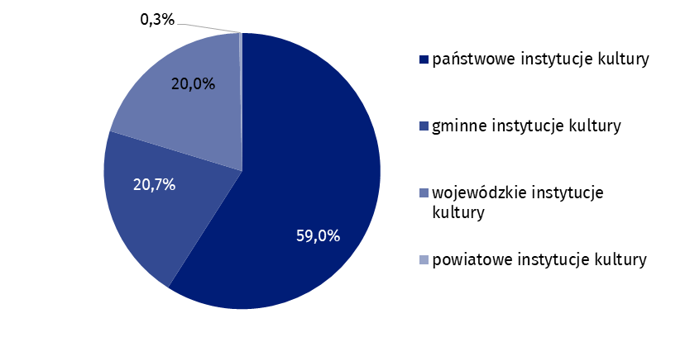
w 1 kwartale 2024 r.
W pierwszym kwartale 2024 r. nakłady poniesione przez instytucje kultury na wartości niematerialne i prawne zmniejszyły się trzykrotnie w porównaniu z analogicznym okresem poprzedniego roku i wyniosły 3,1 mln zł. Niemal 26% wszystkich nakładów na wartości niematerialne i prawne pochodziło z województwa mazowieckiego.

Tablica 2. Przychody ogółem i koszty ogółem instytucji kultury według wybranych działów i klas PKD w 1 kwartale 2024 r.
Wyszczególnienie | Liczba instytucji kultury | Przychody ogółem | Koszty  ogółem
Wyszczególnienie | Liczba instytucji kultury | w mln zł
Ogółem | 4 704 | 3 812,3 | 3 458,1
własność jednostek samorządowych | 4 627 | 3 157,9 | 2 878,7
własność państwowa | 77 | 654,4 | 579,4
w tym:
działalność twórcza związana z kulturą i rozrywką | 2 333 | 2 351,2 | 2 109,5
w tym:
działalność związana z wystawianiem przedstawień artystycznych | 152 | 735,8 | 701,2
działalność obiektów kulturalnych | 2 170 | 1 568,2 | 1 372,5
działalność bibliotek, archiwów, muzeów oraz pozostała działalność związana z kulturą | 2 365 | 1 419,7 | 1 307,0
w tym:
działalność bibliotek i archiwów | 1 965 | 642,8 | 587,8
działalność muzeów | 392 | 755,0 | 700,7
Dane prezentowane w niniejszym opracowaniu zostały przygotowane na podstawie formularza o symbolu F-01/dk Kwartalne sprawozdanie o finansach instytucji kultury.
W przypadku cytowania danych Głównego Urzędu Statystycznego prosimy o zamieszczenie informacji: „Źródło danych GUS”, a w przypadku publikowania obliczeń dokonanych na danych opublikowanych przez GUS prosimy o zamieszczenie informacji: „Opracowanie własne na podstawie danych GUS”.
Opracowanie merytoryczne:  Urząd Statystyczny w Krakowie  Dyrektor Agnieszka Szlubowska  Tel: 12 420 40 50 | Rozpowszechnianie:  Wydział Współpracy z Mediami  Tel. komórkowy: 695 255 032  Tel. stacjonarne: 22 608 38 04, 22 449 41 45,  22 608 30 09  e-mail: obslugaprasowa@stat.gov.pl

stat.gov.pl

@GUS_STAT

@GlownyUrzadStatystyczny

gus_stat

glownyurzadstatystycznygus

glownyurzadstatystyczny
Powiązane opracowania
Wyniki finansowe instytucji kultury w 2023 roku (dane wstępne)
Zeszyt metodologiczny. Badania przedsiębiorstw niefinansowych 2019
Ważniejsze pojęcia dostępne w słowniku
Przychody ogółem
Koszty ogółem
Wynik finansowy brutto
Wynik finansowy netto
Nakłady inwestycyjne
Nakłady na wartości niematerialne i prawne
Instytucja kultury

